目录

[第一章：初步认识并学会安装操作 Linux系统 5](#_Toc29689)

[一、初步认识 Linux操作系统 5](#_Toc2796)

[1、什么是操作系统： 5](#_Toc18565)

[2、Linux的简介： 5](#_Toc30611)

[3、Linux系统的组成 6](#_Toc9546)

[4、 Linux发展 6](#_Toc21551)

[二、虚拟机的下载 7](#_Toc9558)

[1、常见的2种虚拟机：VMware VirtualBox 7](#_Toc18064)

[2、虚拟机下载 7](#_Toc23109)

[3、 虚拟机安装 10](#_Toc22697)

[第二章：了解Linux 的文件结构和相关文件操作 19](#_Toc4579)

[一． Linux文件系统 19](#_Toc26165)

[1、什么是文件？什么是文件夹（目录）？ 19](#_Toc20913)

[2、 Linux文件系统 19](#_Toc23701)

[二．Linux的基本文件命令操作(重点) 21](#_Toc32715)

[1、命令（指令）的标准格式： 21](#_Toc1719)

[2、相对/绝对路径 21](#_Toc11197)

[3. [当前登录的用户@主机名 当前目录]# 21](#_Toc11514)

[4. Linux常用命令 22](#_Toc16204)

[第三章：用户管理，grep搜索 33](#_Toc20842)

[一、用户管理（重点） 33](#_Toc24128)

[1、概念 33](#_Toc21209)

[2、 配置文件 33](#_Toc13739)

[3、 用户管理命令 35](#_Toc21904)

[4、 切换用户命令su 38](#_Toc15941)

[5、用户权限分配命令sudo 39](#_Toc1707)

[二、用户组管理 39](#_Toc21206)

[1、配置文件 39](#_Toc14190)

[2、 概念 39](#_Toc17095)

[3、新增用户组命令 39](#_Toc30731)

[4、添加用户并指定所属组命令 40](#_Toc2633)

[5、修改用户所属组命令 40](#_Toc21926)

[6、删除用户组命令 41](#_Toc25785)

[三、字符管理、grep搜索的使用 41](#_Toc15791)

[1、概念 41](#_Toc21294)

[2、正则表达式字符 41](#_Toc22720)

[3、 grep搜索的使用 42](#_Toc16458)

[第四章： 软件的安装方式，vi编辑器的使用方法 45](#_Toc412)

[一、 Vi编辑器 45](#_Toc29640)

[（一）认识vi编辑器 45](#_Toc24842)

[（二）vi编辑器的指令操作文件 45](#_Toc23398)

[二、 软件安装 47](#_Toc15770)

[1、 软件安装方式 47](#_Toc7185)

[2、 RPM包管理 47](#_Toc18082)

[3、 Rpm命令管理 48](#_Toc13696)

[4、 Yum在线管理 49](#_Toc7142)

[第五章 网络管理，ftp配置 51](#_Toc5026)

[一、 网络IP配置的两种方法： 51](#_Toc8145)

[1. Linux中配置网络IP地址的方法： 51](#_Toc1167)

[2、 IP绑定在网卡上 4个8位二进制数 51](#_Toc20520)

[3、 ifcfg-eth0.swp 这是打开文件没有关闭同时又新打开一个，备份文件 52](#_Toc32468)

[4、 DHCP 是自动获取 52](#_Toc410)

[5、 在虚拟机，设置-网络 一般用两个连接方式： 52](#_Toc17238)

[6、 重启网络服务：service iptables restart 52](#_Toc31908)

[7、 连接外网，首先要先把虚拟机关掉 52](#_Toc32549)

[二、 FTP服务器使用： 52](#_Toc11923)

[第六章：Shell基础编程 58](#_Toc29929)

[一、Shell概述 58](#_Toc30644)

[1、shell是什么？ 58](#_Toc13021)

[2、 Shell脚本解释器的分类 58](#_Toc10228)

[3、 shell脚本 58](#_Toc16749)

[4、echo命令 59](#_Toc1398)

[二、Shell变量设置 59](#_Toc22513)

[1、变量 59](#_Toc21742)

[2、变量设置规则 59](#_Toc20511)

[3、变量的分类 59](#_Toc22978)

[4、变量的定义 60](#_Toc5671)

[5、变量的叠加 60](#_Toc13374)

[6、Read命令 60](#_Toc664)

[7、特殊符号的作用 61](#_Toc30303)

[三、Shell脚本中的逻辑判断 61](#_Toc13435)

[1、测试表达式 61](#_Toc19457)

[2、单分支if语句 62](#_Toc30031)

[3、双分支if语句 63](#_Toc14710)

[4、多分支if语句 63](#_Toc15809)

[5、case语句 64](#_Toc19402)

[四、循环表达式 65](#_Toc26975)

[1、概念 65](#_Toc12358)

[2、while循环 65](#_Toc22669)

[3、for循环 65](#_Toc5362)

**第一章：初步认识并学会安装操作 Linux系统**

**一、初步认识 Linux操作系统**

1、什么是操作系统：

操作系统:简称OS (Operating System)，是管理计算机硬件与软件资源的计算机程序，同时也是计算机系统的内核与基石。操作系统需要处理如管理与配置内存、决定系统资源供需的优先次序、控制输入设备与输出设备、操作网络与管理文件系统等基本事务。操作系统也提供一个让用户与系统交互的操作界面。

常见的几种操作系统: Windows、MacOS、linux、 iOS、 Android、HarmonyOS等。

2、Linux的简介：

（1）Linux,全称GNU/I ,inux,是一套免费使用和自由传播的类UNIX操作系统。其内核由林纳斯:托瓦兹(Linus Torvalds )于1991年第一次释出，Linux继承了Unix以网络为核心的设计思想，是一个性能稳定的多用户多任务网络操作系统。

（2）Linux的标志是一个企鹅，这只企鹅叫Tux: (T)orvalds l(u)ni(x)

（3）优缺点：

优点：自由开源，安全，高效，稳定性，成本低，操作方便，广泛的硬件支持。

缺点：没有特定的支持厂商，软件支持不足，游戏支持不足。

（4）主流发行版本：

Red Hat 系：Red Hat Linux、Fedora Core、Red Hat Enterprise Linux、Centos等。

Debian系：Debian、Ubuntu 及其他衍生版

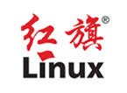Red Flag Linux、Deepin（国产）等



3、Linux系统的组成

Linux系统一般有4个组成部分：内核，shell，文件系统和应用程序。

内核，shell和文件系统一起形成了基本的操作系统结构，他们使得用户可以运行程序，管理文件并使用系统。

1. Linux发展

•Linux赢得了大型数据库软件公司支持

•IBM 大型机全面预装Linux操作系统，HP、SUN公司也将推出自己的桌面发 行版本，SGI在开发大型Linux图形工作站

• 全球十大巨型机中，有四台在使用Linux操作系统



**二、虚拟机的下载**

1、常见的2种虚拟机：VMware VirtualBox

VMware的功能比较强大，占用内存比较大，并且它为商业软件，使用需要付费；

VirtualBox只提供了基础功能，所以它体积比较小巧，为免费软件。

2、虚拟机下载

**（1）VirtualBox官方下载地址**：http://www.virtualbox.org/wiki/Downloads

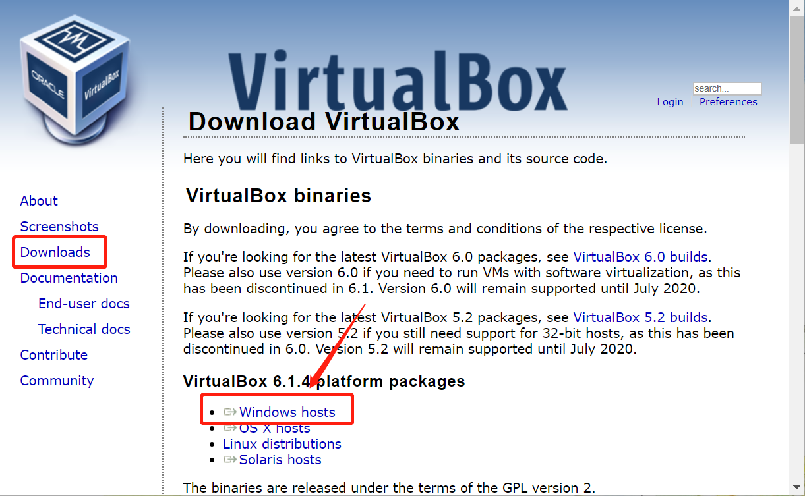

（2）点击安装包进行安装

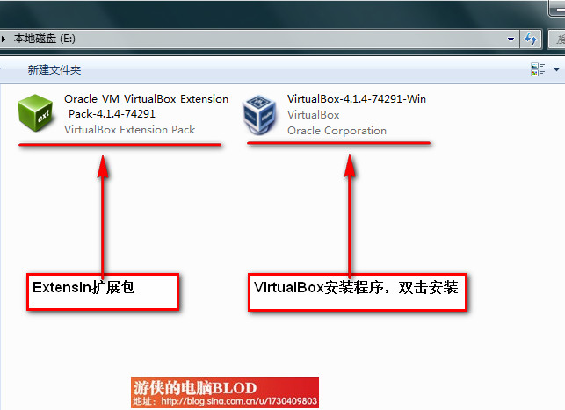

（3）如果需要修改路径点击Browse，不需要直接点击Next

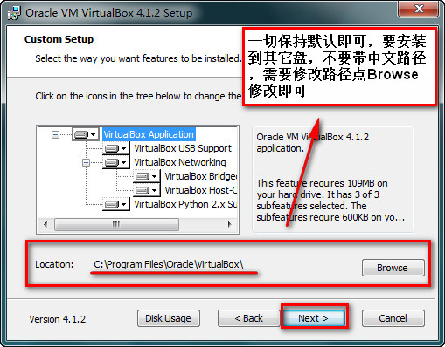

（4）按照提示进行下一步，当系统弹出提示框询问你是否安装此设备，打钩“是”

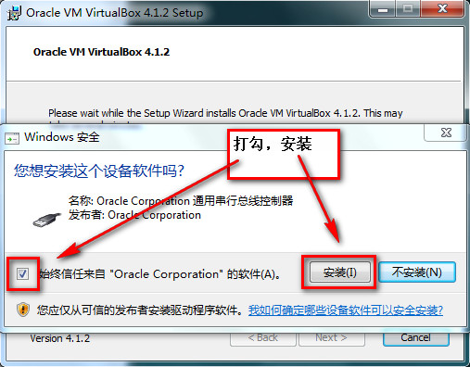

（5）如果想要安装过后直接打开该软件，就再选择框打“√”，无需则点击finish

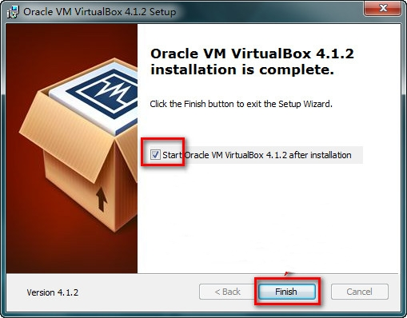

（6）新建虚拟机，点击新建

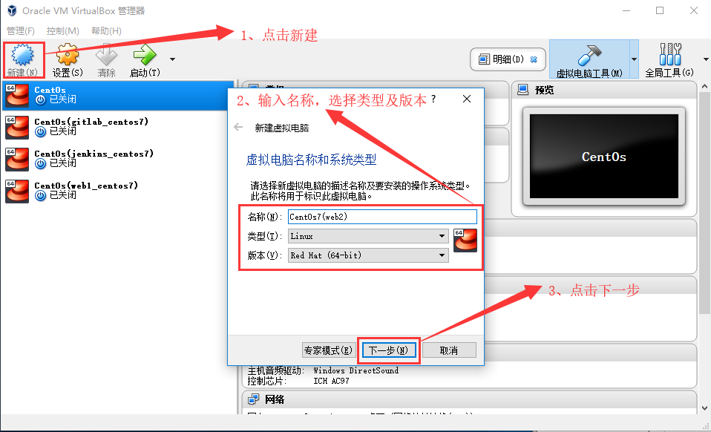

1. 虚拟机安装

（1）设置内存大小，512MB/1024MB/2048MB都可以，点击下一步

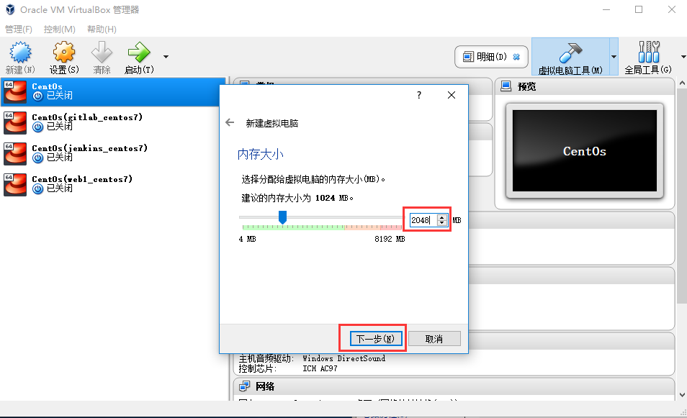

（2）选择虚拟硬盘，点击创建

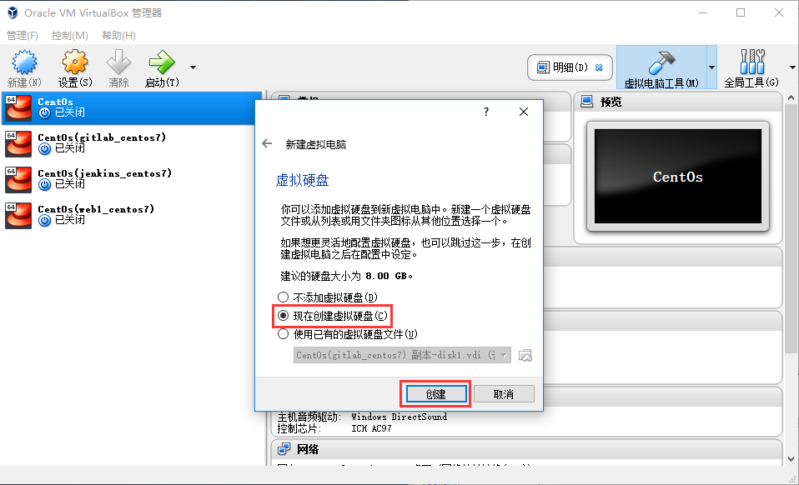

（3）不需要更改，直接下一步

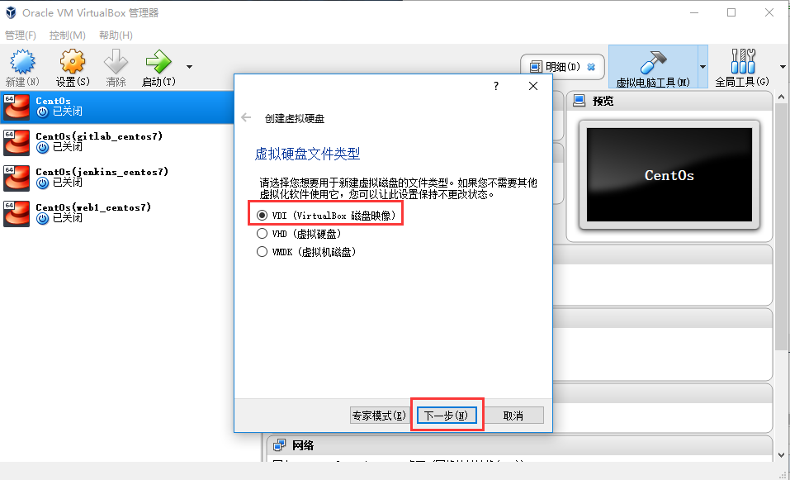

1. 直接下一步

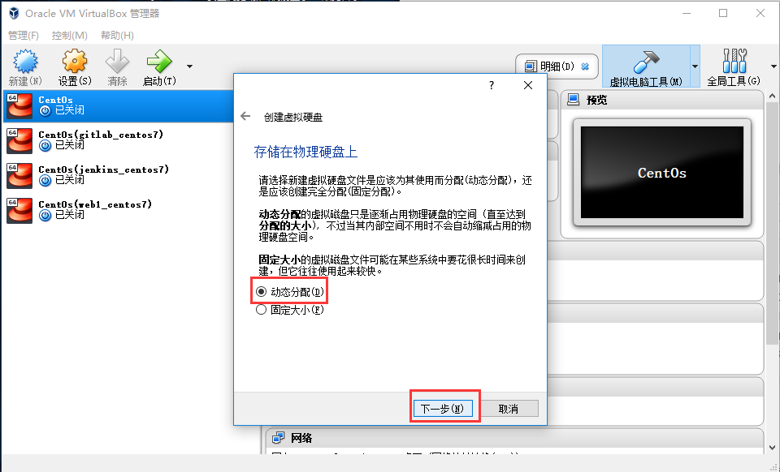

1. 点击创建，完成虚拟机创建

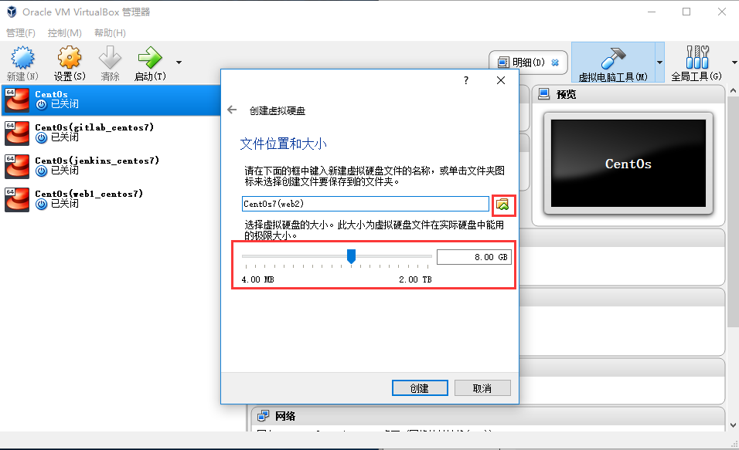

（6）在VBox主界面，选择刚刚新建的虚拟机，点击启动

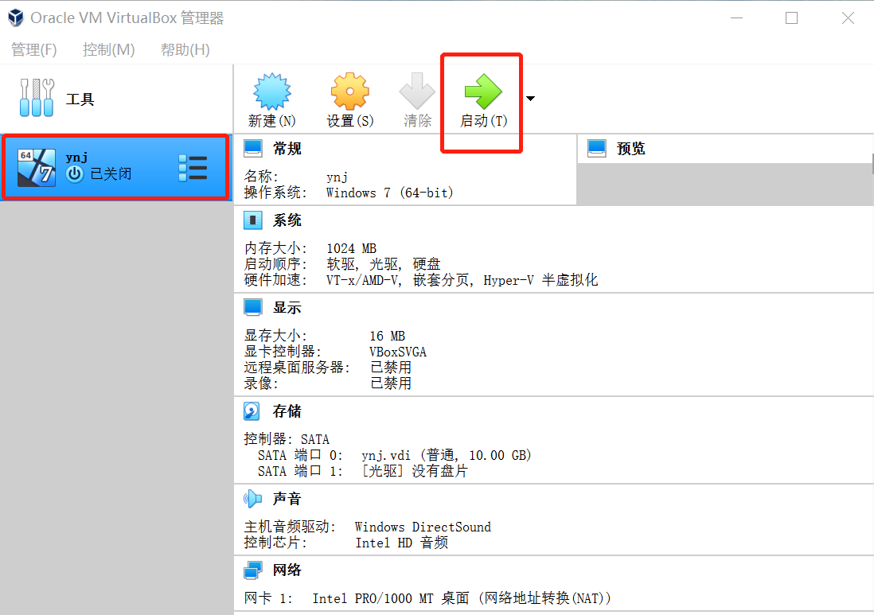

（7）选择发给大家的CentOS6.5 的ISO文件

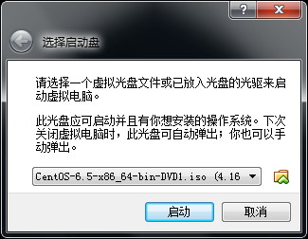

（8）启动后，这里我选择第1个

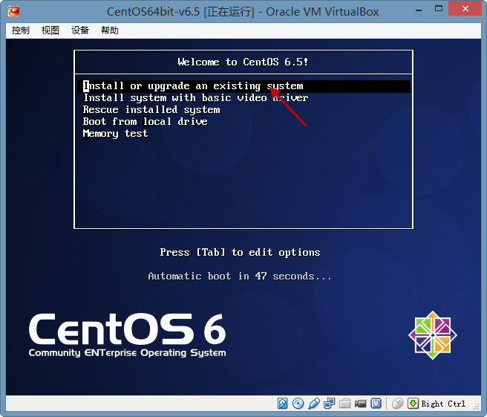

（9）之后按提示skip（跳过）或者下一步，语言选择中文简体

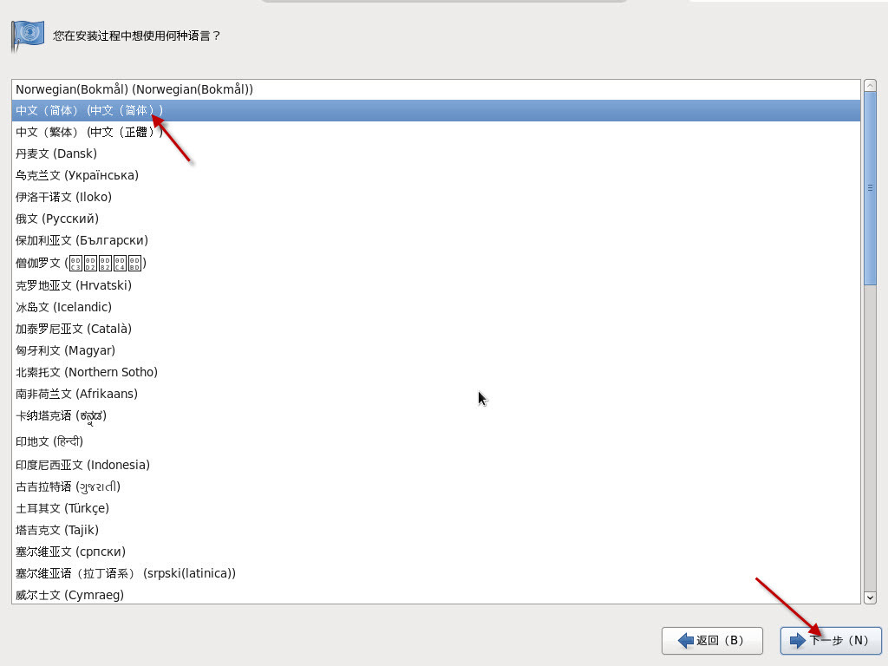

1. 键盘选择美国英语式

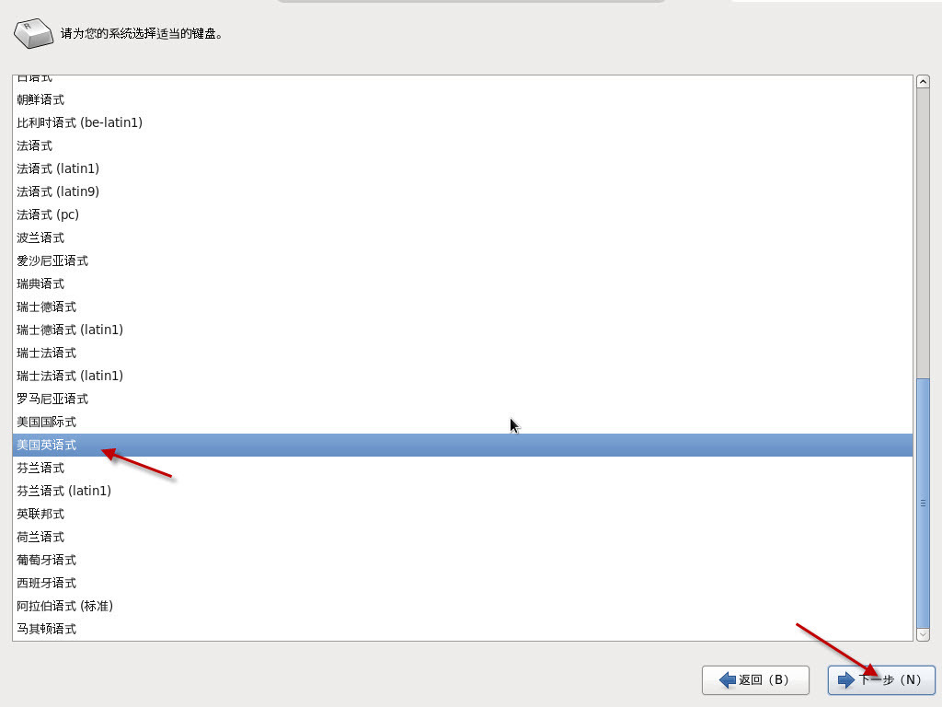

1. 选择“基础存储设备”，点击下一步

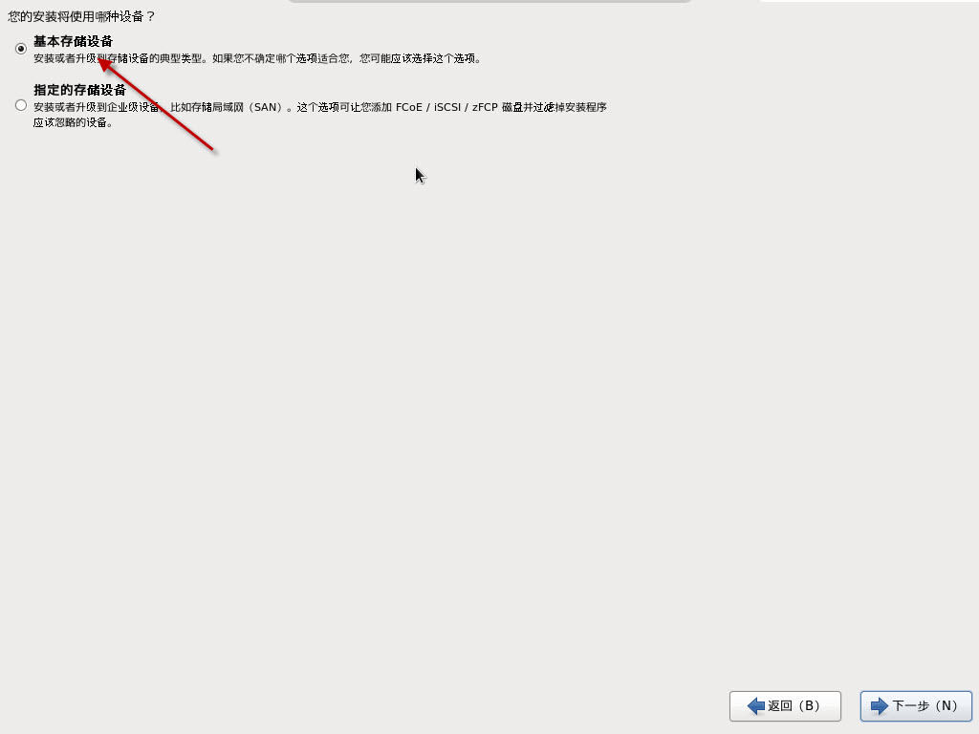

1. 选择“是，忽略所有数据”，然后进行下一步

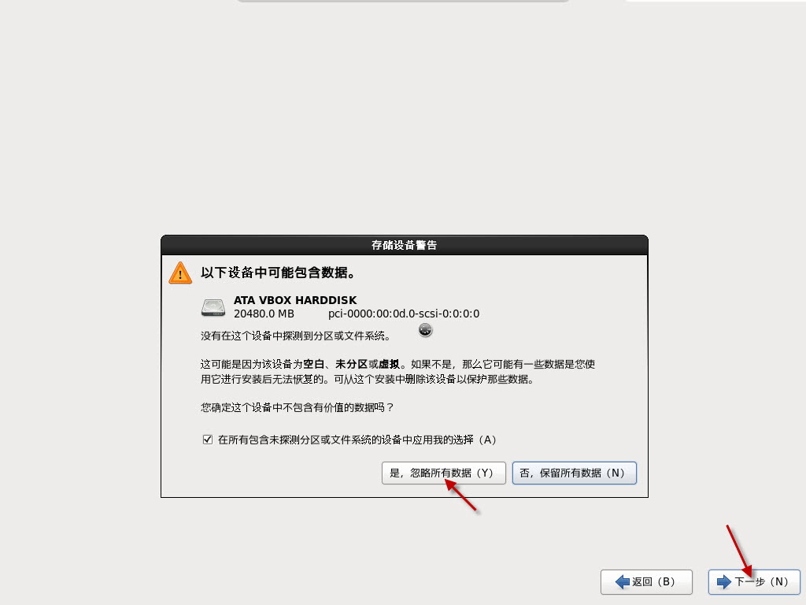

1. 填写服务器主机名称

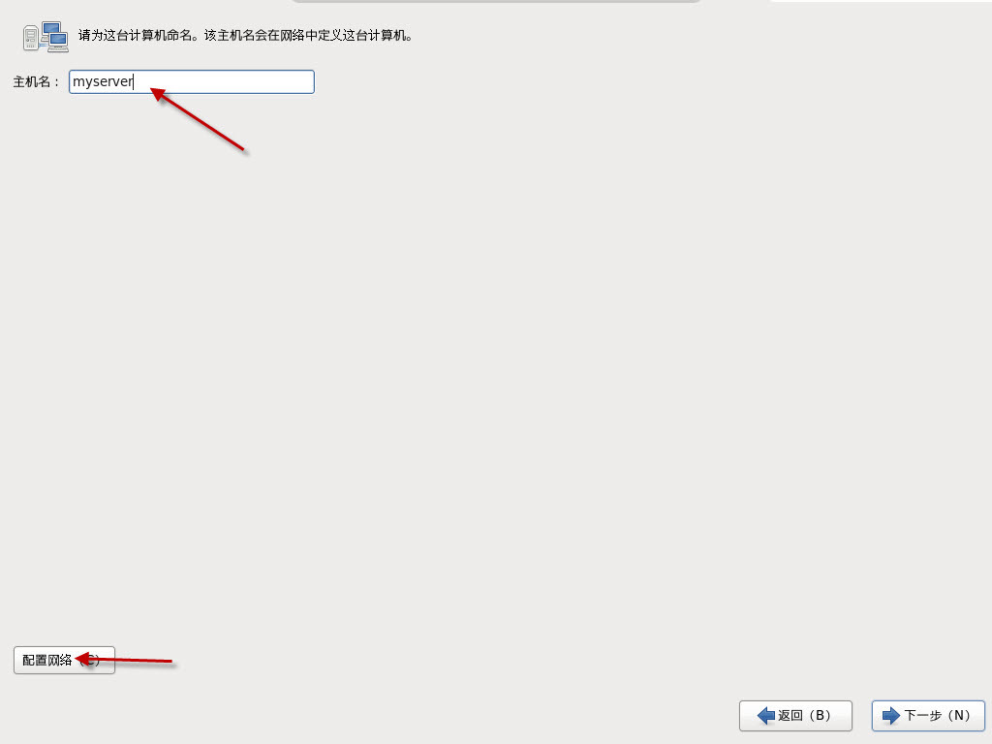

1. 选择服务器时区为“上海”（可不选择直接下一步）

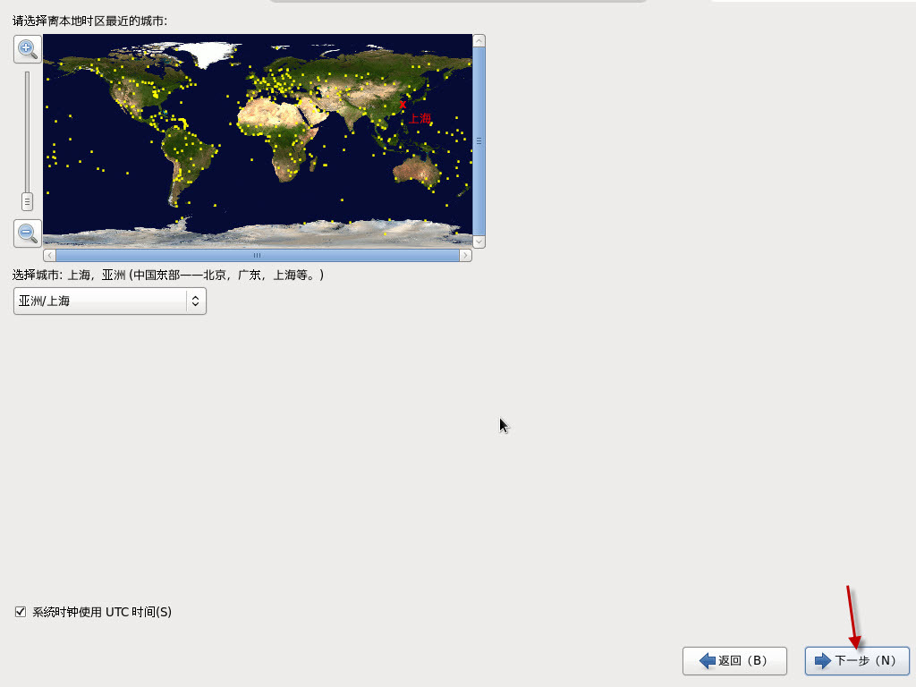

1. 填写root用户登录密码

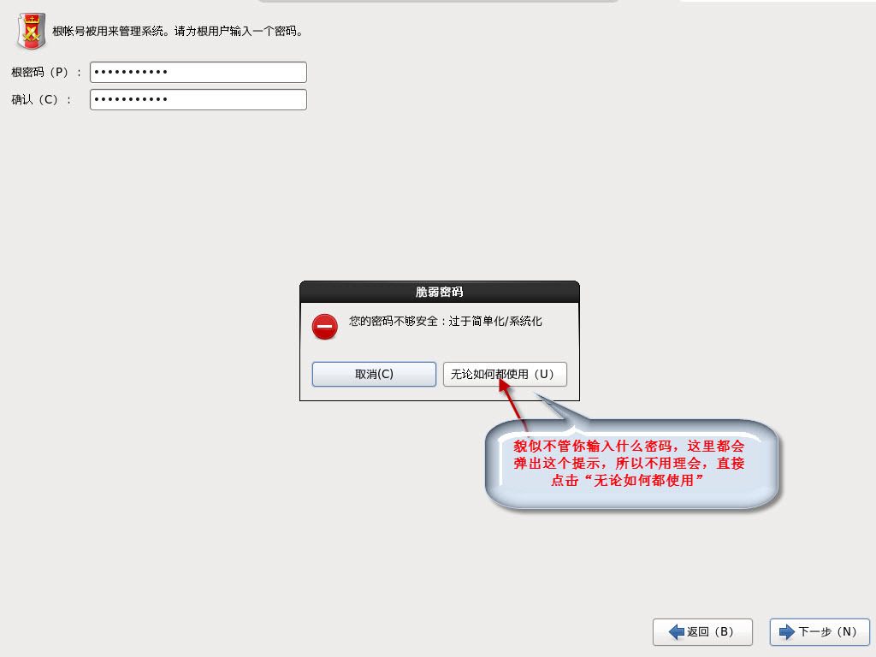

1. 系统弹出提示，选择无论如何都使用



1. 选择使用所有空间

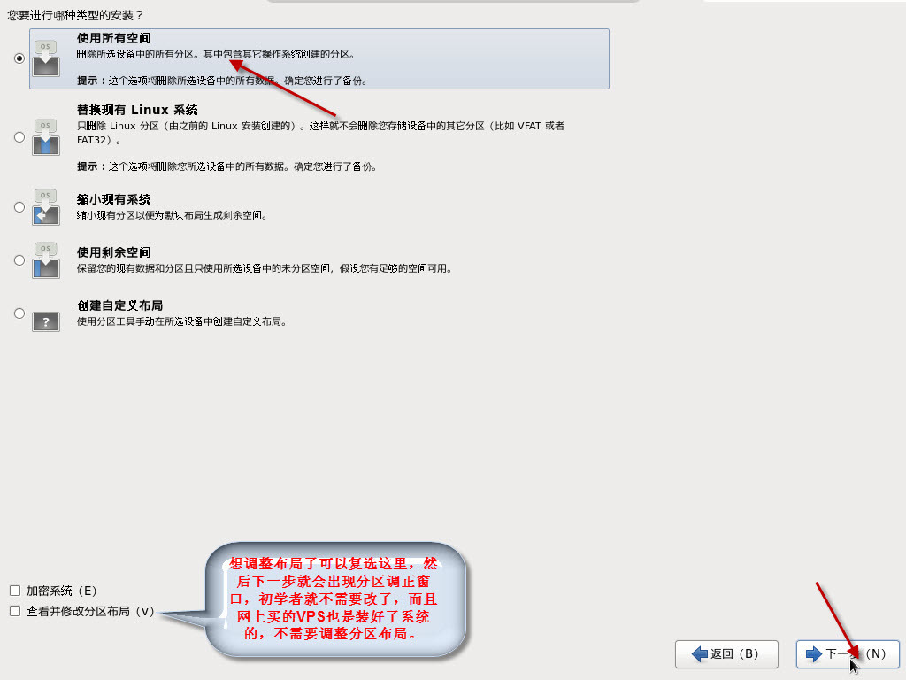

1. 点击“将修改写入磁盘”

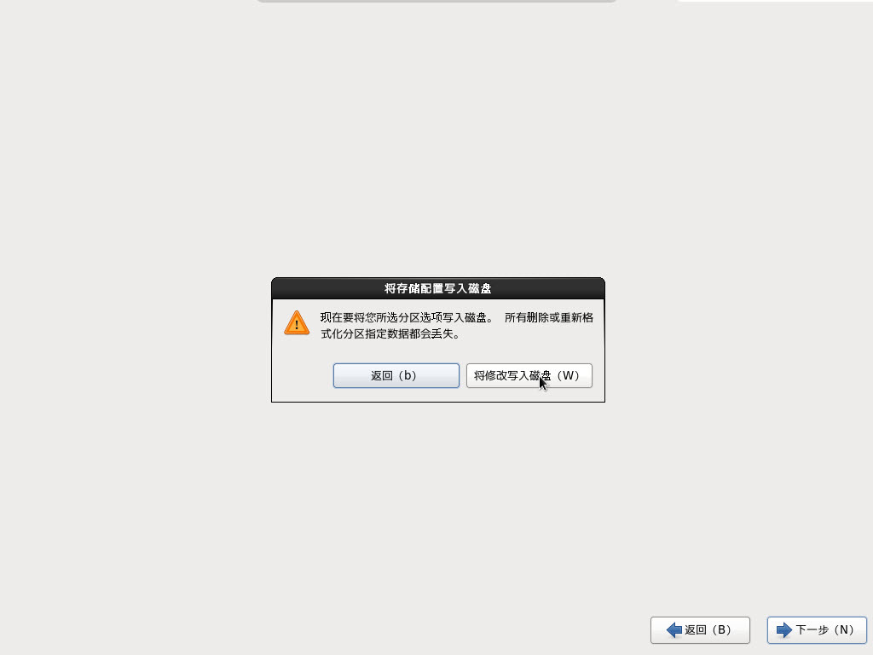

1. 系统正式开始安装，几分钟后会提示安装完成，要求重启系统。

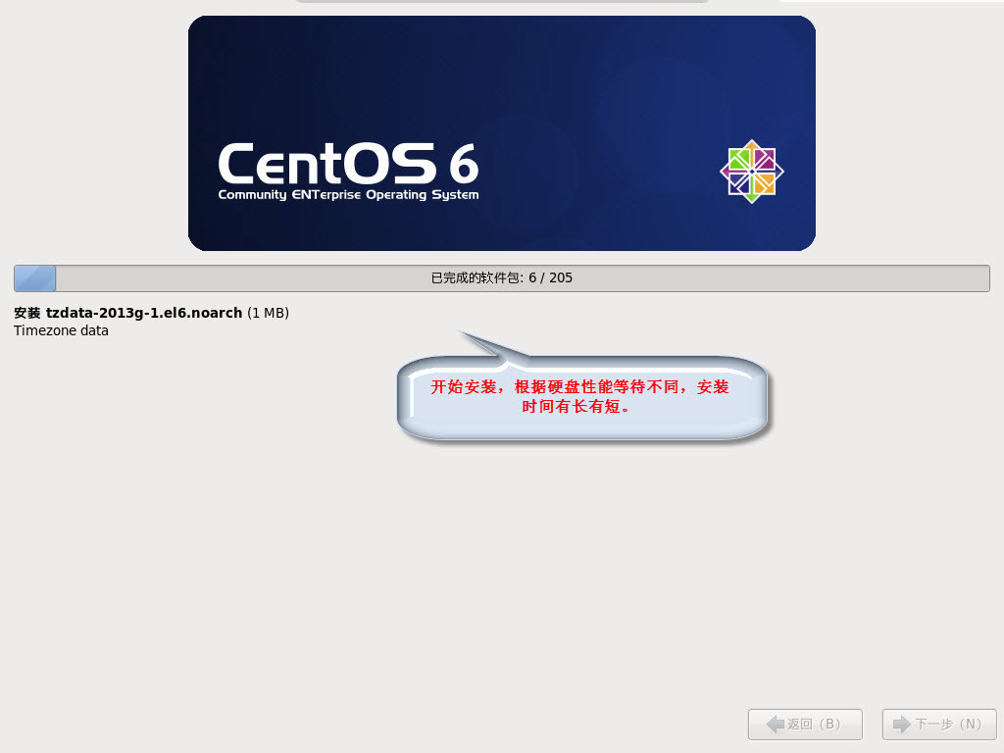

1. 点击“重新引导”即可重启系统，重启后root登录。

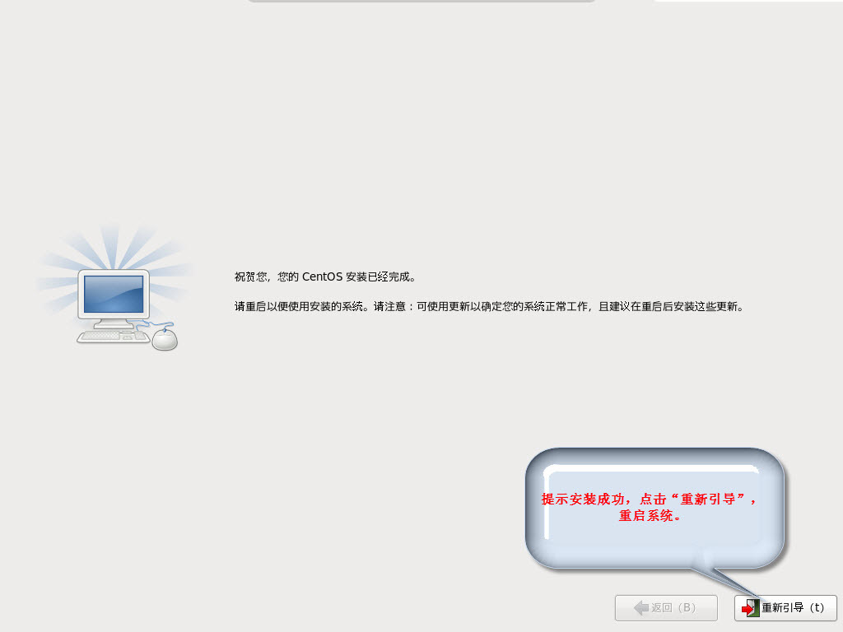

**第二章：了解Linux 的文件结构和相关文件操作**

1. **Linux文件系统**

1、什么是文件？什么是文件夹（目录）？

* 文件：一般是一个独立的东西，可以通过某些工具将其打开。
* 文件夹（目录）：可以在其中位置放置其他文件，并且可以分成很多级。

linux系统 一切皆文件

* 在Windows系统里是文件的，在Linux下同样是文件。
* 在Windows系统里不是文件的，在linux下依旧是文件。

1. Linux文件系统
2. **概念：**

Linux文件系统是Linux系统的重要组成部分，它里面的文件都是数据的集合，文件系统里不仅包含文件中的数据，还包含了文件系统的结构。所有Linux的用户、程序、目录以及文件保护信息等等都存储在其中。

**（2）Linux目录结构**

Linux文件系统是树形的目录结构，即只有一个根目录（/），其中含有下级子目录或文件，子目录中也可以含有其下一级的子目录或文件。

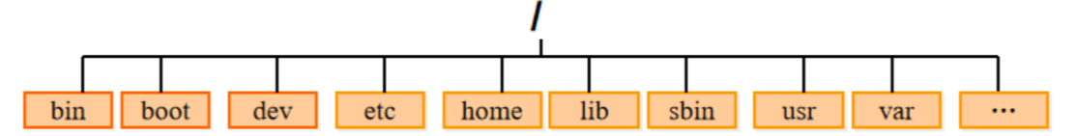

这些系统默认创建的目录，每个都有其自己的作用，其中需要重点了解五个目录，分别是root home usr dev etc

• /root：

该目录为系统管理员，也称作超级权限者的用户主目录。

• /home：

用户的主目录，在Linux中，每个用户都有一个自己的目录，一般该目录名是以用户的账号命名的。

• /usr:

这是一个非常重要的目录，用户的很多应用程序和文件都放在这个目录下，类似于windows下的program files目录。

• /dev

dev是Device(设备)的缩写, 该目录下存放的是Linux的外部设备，在Linux中访问设备的方式和访问文件的方式是相同的

• /etc：

这个目录用来存放所有的系统管理所需要的配置文件和子目录。

• bin：

bin是Binary的缩写, 这个目录存放着最经常使用的命令。

• /boot：

这里存放的是启动Linux时使用的一些核心文件，包括一些连接文件以及镜像文件。

• /lib：

这个目录里存放着系统最基本的动态连接共享库，其作用类似于Windows里的DLL文件。几乎所有的应用程序都需要用到这些共享库。

• /opt

这是给主机额外安装软件所摆放的目录。比如你安装一个ORACLE数据库则就可以放到这个目录下。默认是空的

• /sbin：

s就是Super User的意思，这里存放的是系统管理员使用的系统管理程序。

• /tmp：

这个目录是用来存放一些临时文件的。

• /usr/bin：

系统用户使用的应用程序。

• /usr/sbin：

超级用户使用的比较高级的管理程序和系统守护程序。

• /var：

这个目录中存放着在不断扩充着的东西，我们习惯将那些经常被修改的目录放在这个目录下。包括各种日志文件。

**二．Linux的基本文件命令操作(重点)**

1、命令（指令）的标准格式：

指令主体 [-参数选项] [操作对象]

注意：

（1）“[ ]”里的内容为可选项。

（2）一个指令主体可以有多个参数选项和操作对象，也可以没有

2、相对/绝对路径

绝对路径：始终从根目录（/）出发，开始寻找目标路径。

相对路径：从当前目录开始寻找目标路径， “./”当前目录 “../”上级目录

1. [当前登录的用户@主机名 当前目录]#

#表示是root超级管理员用户

$表示是普通用户

~表示用户的家目录

1. Linux常用命令
2. 关机：init 0 （halt 在普通用户下关机）

重启：init 6（需要以root用户执行）

1. 帮助命令

语法: man [命令或配置文件]

注意:使用”q”退出

语法:help [命令或配置文件]

作用: 获取帮助信息

（3）ls命令

语法：ls [-参数选项] [路径]

参数选项：

-a ：显示全部的文件，包括隐藏文件

-l：以列表的形式显示

-h：显示文件大小，以k、m、g单位显示

作用:显示目录中的文件信息

（4）cd命令

语法: cd [选项] 目录

选项：

.：切换到当前目录

..：切换到上一级目录

~：切换家目录 cd ~或cd

/：切换到根目录

作用:切换目录

（5） pwd命令

语法：pwd

作用:显示当前目录绝对路

（6）mkdir命令

语法：mkdir [-参数选项] [路径]

参数选项：

-p 多层目录一次性创建

作用:创建目录

（7）rmdir命令

语法：rmkdir [路径]

作用：删除空目录

1. rm命令（慎重使用）

语法：rm [-参数选项] [路径]

参数选项：

-r：递归删除

-f：强制删除

作用:删除文件或目录（remove）

（9）touch命令

语法格式：touch [文件名]

作用：创建空文件

（10）cp命令

语法:cp [选项] 原地址 目的地址

参数选项：

-r：递归复制整个文件夹

-f：强制复制

作用：复制文件或目录（copy）

（11） mv命令

语法: mv 原地址 目的地址

作用:移动重命名

注意如果在同一个文件夹下，就是重命名，否则，就是移动

（12）cat命令

语法格式：cat [-参数选项] [文件路径]

参数选项：

-n：显示行号

作用：查看一个小型文件的内容并显示在屏幕上

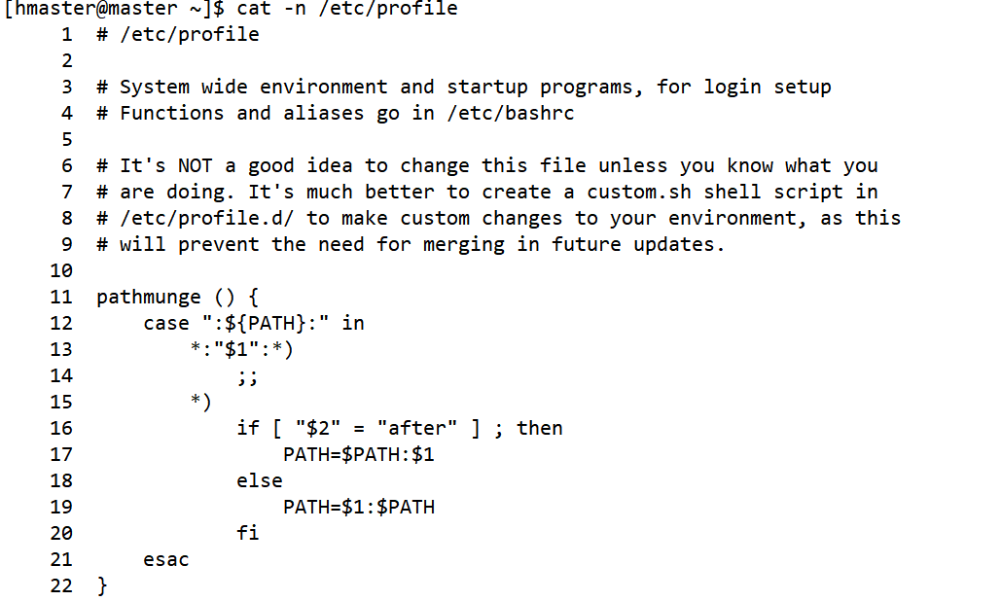

（13）分屏显示文件内容命令

语法: more 文件名 | less 文件名

作用:分屏显示文件内容

注意：

more命令是一次性将文件内容都加载进内存

less命令是根据需要加载内容，对于显示大型文件效率很高

空白键（space）：表示向下翻一页

Enter：向下翻一行

q：离开more，不再显示文件内容

b：向上翻一页

（14）输出重定向命令

语法：

> 表示会覆盖原有内容

>> 表示直接在末尾追加内容

作用: 输出重定向

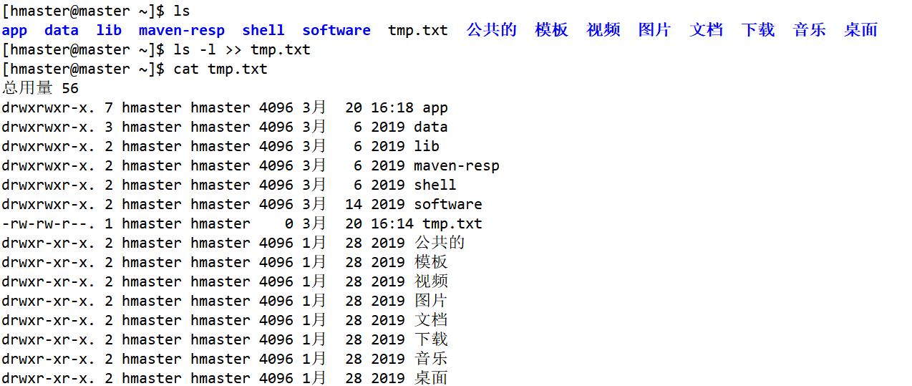

（15）输出内容到控制台命令

语法: echo 输出内容

作用:输出内容到控制台

注意：

输出内容可以是字符串、数字等，也可以是环境变量如$PATH

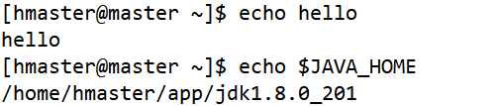

（16）软链接命令(类似于Windows系统中的快捷方式)

语法: ln -s 文件或目录 软链接名

作用:创建软链接

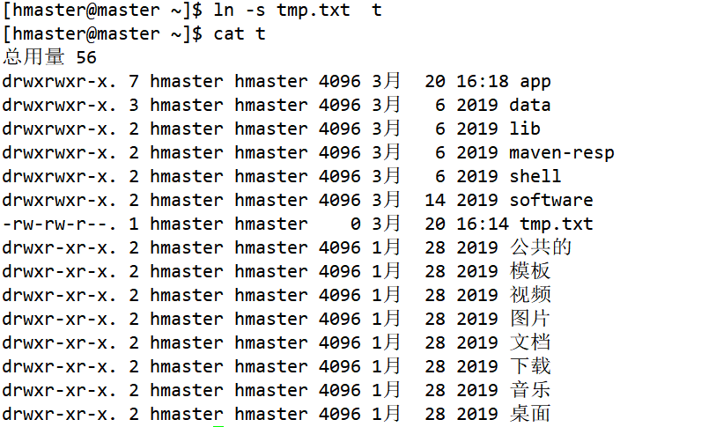

（17）查看历史执行的命令

语法: history [数字]

选项：

：显示最近使用过的10个历史命令

作用: 查看历史执行内容

注意：如果不写数字，默认显示所有历史执行过的命令，可以通过!命令编号来执行历史执行的命令

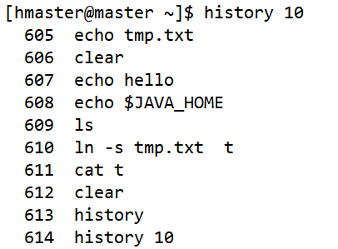

（18）显示当前时间命令

语法: date [选项] [+format]

选项：

-s 日期时间：设置系统的日期时间

format:

+Y：年

+m:月

+d：日

+H: 小时（24小时制）

+M：分

+S：秒

作用:显示当前时间

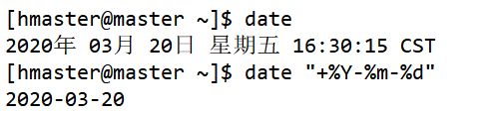

（19）查看日历命令

语法: cal [选项]

选项：

2020：显示2020年的日历

作用: 查看日历

注意：

默认情况下，是当月的日历

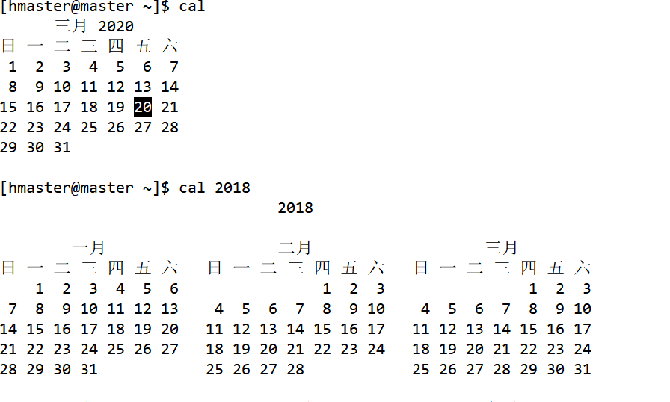

（20）find命令

语法格式：find 查找路径 匹配表达式

作用：查找系统中的文件或目录

常用匹配表达式：

|  |  |
| --- | --- |
| -name | 查找指定名称的文件（区分大小写） |
| -iname | 查找指定名称的文件（不区分大小写） |
| -user | 查找指定用户名的文件 |
| -type | 查找指定类型的文件，如b（设备块）、c（字符设备）、d（目录）、f（普通文件）、l（连接符号） |

（21）全局查找命令

语法: locate 文件名

作用:全局查找

注意：执行此命令之前，需要先执行updatedb命令

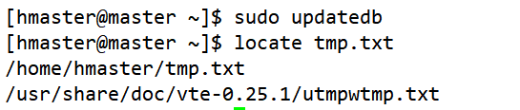

（22）在文本中查找命令

语法: grep [选项] 要搜索的文本内容 文本

选项：

-n：显示行号

-i：忽略大小写

作用:在文本中查找

注意: 在文本中查找，一般和“|”一起使用

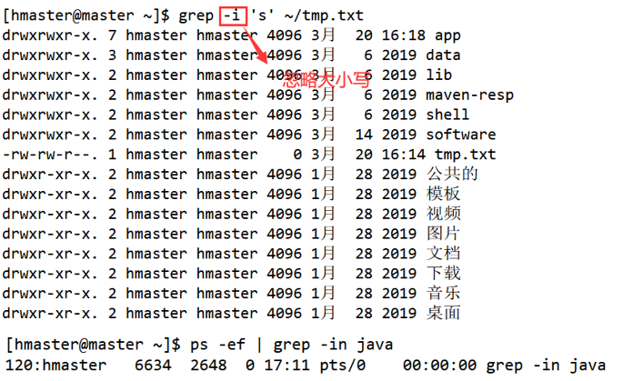

（23）zip命令

语法：zip [-参数选项] 压缩后的文件/目录名 文件/目录路径

参数选项：

-r:递归压缩目录

作用：压缩文件或目录（保留原文件）

（24）gzip/gunzip命令

语法格式：gzip/gunzip [-参数选项] 文件路径

参数选项：

-r:递归压缩/解压目录层次结构中的文件

作用：压缩/解压文件（删除原文件），压缩后文件后缀名为“.gz”

（25）tar命令

语法： （归档文件名的后缀一般为 “.tar.gz” ）

tar [-参数选项] 归档文件名 原文件或目录路径

tar -zcvf xxx.tar.gz 要压缩的文件或目录:表示压缩文件或目录

tar -zxvf xxx.tar.gz [-C 要解压的路径]:表示解压文件

参数选项：

-c:创建“.tar” 格式的包文件

-z:调用gzip进行压缩

-v:输出详细信息

-f:指定文档名（必须是最后一个参数）

作用：对文件或目录进行备份

**第三章：用户管理，grep搜索**

**一、用户管理（重点）**

1、概念

Linux是一个多用户、多任务的操作系统，可以让多个用户同时使用。任何一个想使用系统资源的用户，都要向系统管理员申请一个账号，然后以这个账号的身份进入系统。

在Linux中分为用户(u)、所属组(g)和其他人(o)的概念。

在Linux中用户必须至少属于一个所属组，默认情况下，创建用户的时候，如果不给用户指定所属组以及家目录，系统会给用户创建同名的所属组和家目录。

1. 配置文件
2. /etc/passwd：用户信息文件

任何用户都可以读该文件。默认有7个字段

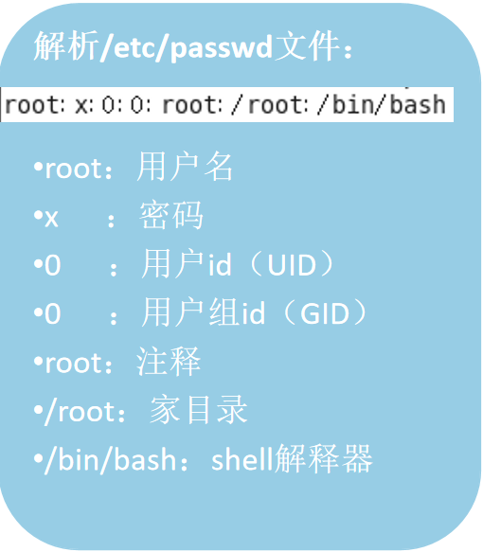

1. /etc/shadow：用户密码信息 （shadow：影子，也被叫成影子文件）

（是管理账号密码信息的文件）只有超用户才能读取该文件。默认有9个字段。

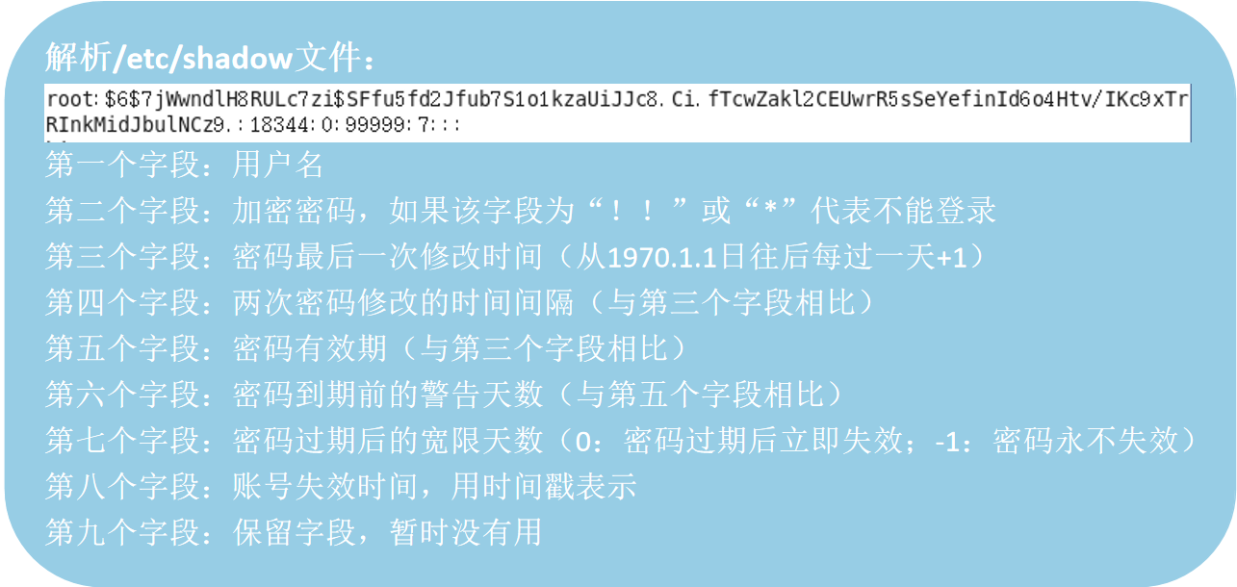

1. /etc/group：用户组信息

是管理用户组的一个文件，每一行就是一个用户组。创建一个用户时就默认创建一个同名用户组，这个用户组就是该用户的初始组，每个用户都可以加入多个附加组，但是只能属于一个初始组。

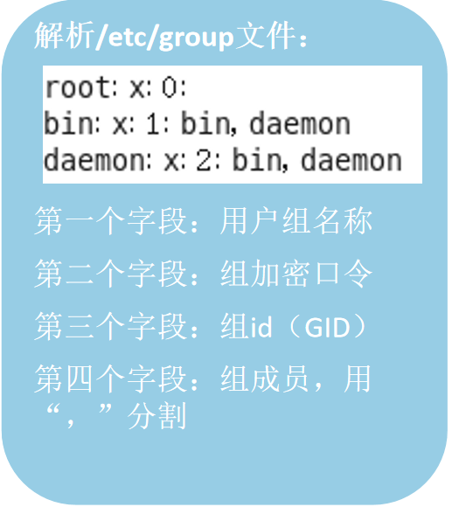

1. 用户管理命令
2. useradd命令

语法: useradd 用户名

执行权限：在超级管理员权限执行

作用：添加新用户(创建用户)

|  |  |
| --- | --- |
| -g | 指定用户的用户组（主组） |
| -G | 指定用户的附加组 |
| -u | 自定义用户id（UID） |

1. passwd命令

语法：passwd [用户名]

执行权限：用户可以自己修改自己的密码

作用：设置和修改用户的密码

1. usermod命令

语法：usermod 选项 用户名

执行权限：超级管理员

作用：修改用户信息

|  |  |
| --- | --- |
| -g | 指定用户的用户组（主组） |
| -G | 指定用户的附加组 |
| -u | 自定义用户id（UID） |
| -l | 修改用户名 |

范例：usermod yee



1. userdel命令

执行权限：超级管理员

语法：userdel [参数选项] 用户名

作用：删除用户

|  |  |
| --- | --- |
| -r | 删除用户的家目录及下面的文件 |

范例：userdel -r yee



（5）查看用户信息命令

语法: id 用户名

作用:查看用户信息



（6）查看登陆用户信息命令

语法: who am i(whoami)

作用:查看登陆用户信息

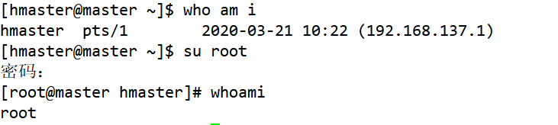

1. 切换用户命令su

语法：su [用户名]

su 用户名：切换用户，获取用户的执行权限，但是不能获取环境变量

su - 用户名：切换用户，获取用户的执行权限，并获取环境变量

执行权限：任何用户

作用：切换用户

|  |
| --- |
| 1、不指定用户名就默认切换到root |
| 2、从root切换普通用户不需输密码，反之需要 |
| 3、切换用户前后当前工作目录不变 |
| 4、root可以访问普通用户家目录，反之不行 |

注意:

高权限用户切换到低权限用户的时候不需要密码（登录的时候，谁的权限大，谁就是高权限用户），反之需要。

如果要切换回去，输入exit命令即可。

5、用户权限分配命令sudo

语法：sudo 命令

执行权限：任何用户

作用：权限分配，给普通用户赋予某一个只能root执行的权限，输入自己的密码就可以执行

|  |
| --- |
| 第一步：在root用户下配置/etc/sudoers文件  root ALL=(ALL) ALL  yyy ALL=(ALL) ALL |
| 第二步：su切换到yyy用户下 |
| 第三步：在yyy用户下执行$ sudo cat  /etc/shadow |

**二、用户组管理**

1、配置文件

/etc/group：是管理用户组的一个文件，每一行就是一个用户组。

1. 概念

在Linux中分为用户(u)、所属组(g)和其他人(o)的概念。

在Linux中用户必须至少属于一个所属组，默认情况下，创建用户的时候，如果不给用户指定所属组以及家目录，系统会给用户创建同名的所属组和家目录。

3、新增用户组命令

语法：groupadd [选项] 用户组名

执行权限：超级管理员

作用：新增创建用户组



4、添加用户并指定所属组命令

语法: useradd -g 所属组名 用户名

作用:添加用户并指定所属组

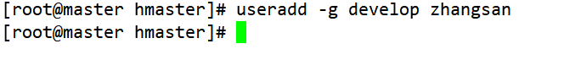

5、修改用户所属组命令

语法：groupmod [选项] 用户组名

执行权限：超级管理员

作用：修改用户组信息

|  |  |
| --- | --- |
| -g | 修改用户组id（GID） |
| -n | 设置新的用户组名 |

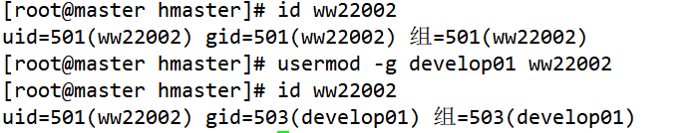

6、删除用户组命令

语法: groupdel 用户组名

作用:删除用户组

**三、字符管理、grep搜索的使用**

1、概念

Linux系统中grep命令是一种强大的文本搜索工具，它能使用正则表达式搜索文本，并把匹配项的行打印出来。grep全称是Globally search a Regular Expression and Print，表示全局搜索正则表达式并打印，它的使用权限是所有用户。

2、正则表达式字符

|  |  |  |
| --- | --- | --- |
| 字符 | 作用 | 举例 |
| . | 匹配任意一个字符 | 如“abc.”就可以匹配到abc1、abcd等 |
| [  ] | 匹配中括号内的任意一个字符 | 如“[abc]”就可以匹配到ab、ac、b等 |
| [  - ] | 匹配某个范围的字符 | 如“[a-z]”就可以匹配到任意一个字母 |
| \* | 匹配任何字符，长度可以为0 | 如“a\*”就可以匹配到abcd、a123等 |
| [^] | 匹配除中括号中的字符之外的所有字符 | 如“[^ab]1”就可以匹配到c1、d1等 |
| \< | 匹配单词开头的位置 | 如“/<th”就匹配到this、three等 |
| \> | 匹配单词结尾的位置 | 如“th/>”就匹配到earth、bath等 |

1. grep搜索的使用
2. **过滤出所有包含数字的行**

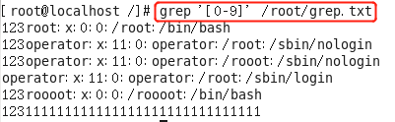

1. **过滤出所有以123开头的行**

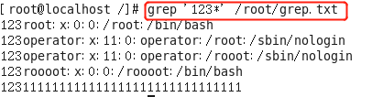

1. **过滤出所有以123r和123o开头的行**

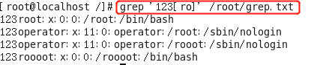

1. **过滤出所有连续三个“o”的行**

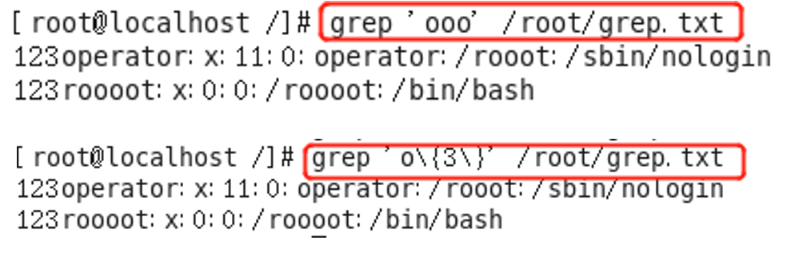

1. **过滤出所有包含op开头的单词的行**

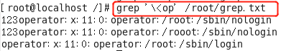

1. **过滤出所有包含ot结尾的单词的行**

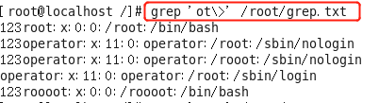

**第四章： 软件的安装方式，vi编辑器的使用方法**

1. **Vi编辑器**

（一）认识vi编辑器

1. 概念：

vi是一个功能强大的全屏幕文本编辑器，是linux上最常用的文本编辑器，它的作用就是建立、编辑、显示、查看文本文件。

vim编辑器是从vi上发展出来的一个性能更加强大的文本编辑器。可以主动的以字体颜色辨别语法的正确性，方便程序设计。vim和vi编辑器完全兼容。

1. vi没有菜单，只有命令。（只能通过命令，来下达指令，来进行编辑操作）。
2. 语法：Vi 文件名

文件名必须有， 若文件存在，打开编辑，如果不存在，则会先创建文件，再打开

1. vi编辑器共有三种模式：

命令模式（Command mode）、 编辑模式（Insert mode）、 底线命令模式（Last line mode）

1. shell进入的就是命令模式，此时你的任何输入都不会显示在屏幕上，只会当做命令来解释，而且也无需输入回车，命令就会立即执行。当然如果你输入的命令不对，vi不会有任何动作。

（二）vi编辑器的指令操作文件

**1、普通模式：**

以vim打开一个文件就直接进入了一般模式了，这个模式是默认的模式。在这个模式中，你可以使用“上下左右”按键来移动光标，你可以使用“删除光标”或“删除整行”来处理文件呢日用，也可以使用“复制”、“粘贴”来处理你的文件数据。

·常用的命令：

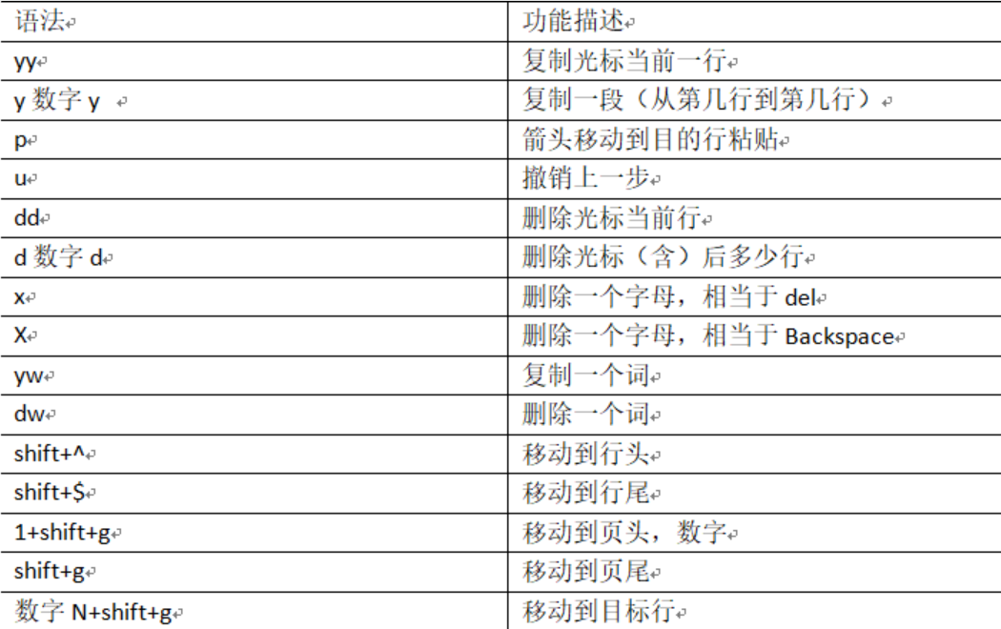

**2、编辑模式:**

在一般模式中可以进行删除、复制、粘贴等动作，但是却无法编辑文件内容，要等到你按下"i"、“a”、“o”等任何一个字母才会进入编辑模式。通常在Linux中，按上述的键的时候，在画面的左下方会出现INSERT等字样，此时才可以进行编辑。如果要从编辑模式回到一般模式，按ESC键即可退出编辑模式。

·进入编辑模式

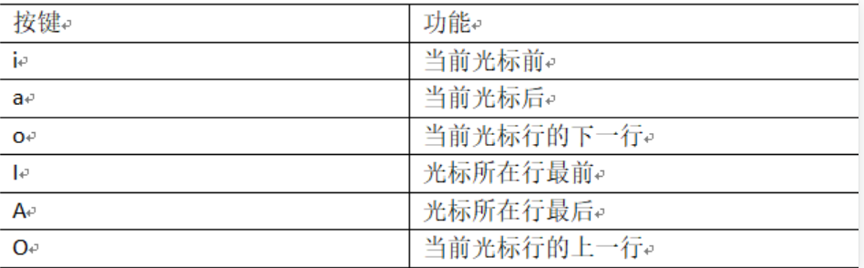

**3、命令模式：**

在一般模式当中，输入":"、"/"、"?"3个中的一个按钮，就可以进入命令模式。在这个模式中，你可以搜索关键字，读取、存盘、离开vim、显示行号等。

·基本语法

|  |  |
| --- | --- |
| 命令 | 功能 |
| :w | 保存 |
| :q | 退出 |
| :! | 强制退出 |
| /要查找的词 | n查找下一行，N往上查找 |
| ？要查找的词 | n查找上一行，shift+n是往下查找 |
| :set nu | 显示行号 |
| :set nonu | 关闭行号 |

1. **软件安装**
2. 软件安装方式

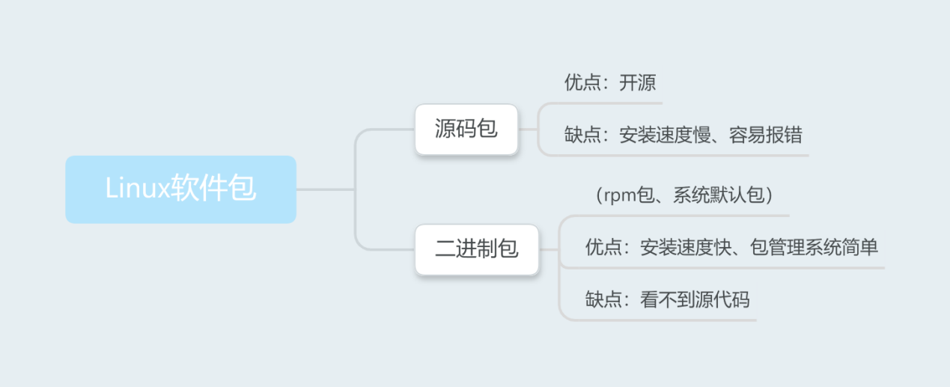

1. RPM包管理

（1）一种用于互联网下载包的打包及安装工具。

（2）RPM的全称的RedHat Package Manager（ RedHat 软件包管理工具）。这一文件格式名称虽然打上了RedHat的标志，但是其原始设计理念是开放式的，包括OpenLinux、S.u.S.E.以及centOS等。Linux的分发版本都有采用，可以算是公认的行业标准。

（3）RPM包管理分为rpm命令管理和yum在线管理。

1. Rpm命令管理

（1）机制：rpm 只能安装已经下载到本地机器上的rpm 包

（2）优点：方便简单、避免错误安装、版本兼容

（3）缺点：无论是安装还是卸载，依赖关系严重

（A、B、C 先安装C软件，再安装B软件，最后安装A软件）

（4）参数：

|  |  |  |  |
| --- | --- | --- | --- |
| **参数** | **作用** | **参数** | **作用** |
| q | 查询软件包 | i | 安装软件包 |
| a | 所有安装软件包 | v | 显示安装过程 |
| U | 升级rpm包 | h | 显示安装进度 |
| e | 删除软件包 | --nodeps | 强制操作 |

（5）步骤：

查看光盘是否存在 ls /dev/cdrom

将光盘挂载到/mnt目录下 mount /dev/cdrom /mnt

进入package目录下查看安装包 ls /mnt/Packages

结合grep检索，使用rpm方法进行vsftpd的安装：

检索所有的vsftpd安装包 rpm -qa | grep vsftpd

1. Yum在线管理
2. **简介**：Yum（全称为 Yellow dog Updater, Modified）是一个在Fedora和RedHat以及CentOS中的Shell前端软件包管理器。基于RPM包管理，能够从指定的服务器自动下载RPM包并且安装，可以自动处理依赖性关系，并且一次安装所有依赖的软件包
3. **常见yum命令以及作用：**

|  |  |
| --- | --- |
| **命令** | **作用** |
| yum  repolist  all | 列出所以仓库 |
| yum  list  all | 列出仓库中的所有软件包 |
| yum  clean  all | 清除所有仓库缓存 |
| yum  install  软件包名称 | 安装软件包 |
| yum  remove 软件包名称 | 移除软件包 |
| yum  update 软件包名称 | 升级软件包 |
| yum  info 软件包名称 | 查看软件包信息 |

1. **配置Yum源**

cd /etc/yum (按Tab键提示以Yum开头的)

找Yum源：cd /etc/yum.repos.d (用网络的Yum源)

①先启用网管

系统---->首选项---->网络连接---->自动连接---->IPv4(使用自动DHCP)---->应用

（虚拟机中）设置---->网络---->网络地址转换

②拼百度的域名：ping 39.156.69.79

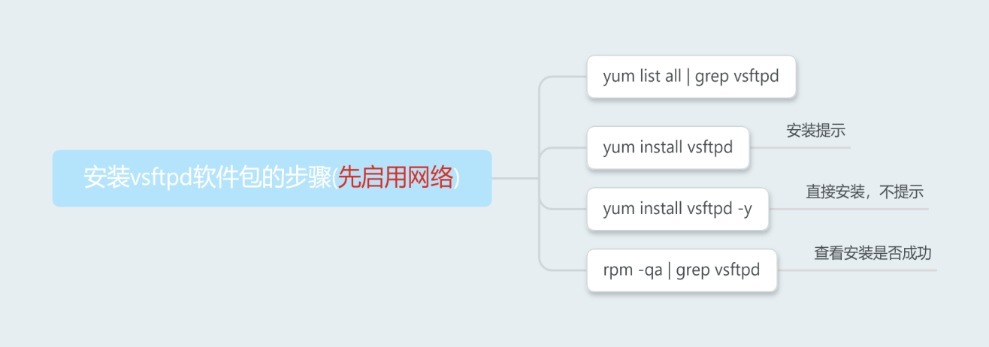

1. **网络管理，ftp配置**
2. **网络IP配置的两种方法：**
3. Linux中配置网络IP地址的方法：

Ifconfig命令：临时配置网络IP地址（重启计算机或重启网络服务后，配置失效）

步骤：

1. **先在虚拟机 网络-仅主机（Host-Only）网络**

可以在cmd中看一下ipconfig（可看可不看）主要看IP地域

**（2）vi /etc/sysconfig/network-scripts/ifcfg-eth0 重点**

（3）**打开后**把ONBOOT改为yes

把BOOTPROTO改为static

1. **在最后加上这几行**： 保存（:wq）

IPADDR=192.168.56.2

NEWMASK=255.255.255.0 （子网掩码）

GATEWAY=192.168.56.1 （网关）

DNS1=8.8.8.8

1. source /etc/sysconfig/network-scripys/ifcfg-eth0 **（使其生效）**

Ifconfig：检查IP配置是否完成

1. IP绑定在网卡上 4个8位二进制数

网卡对应的是：物理地址，mac地址

网卡和IP绑定，IP和你的路由器在一个网段，WAN链接外部网LAN自己使用的局域网

Chmod 777(修改用户权限) ls-l upload(查目录)

1. ifcfg-eth0.swp 这是打开文件没有关闭同时又新打开一个，备份文件
2. DHCP 是自动获取

static静态（自己配置）

dns域名解析器

查看自己电脑IP要用：ifconfig

1. 在虚拟机，设置-网络 一般用两个连接方式：
2. NAT网络地址转换（用Windows上网）
3. host-only 仅主机模式 虚拟机和主机是两个独立的机器 组成一个局域网（就是可以使主机和虚拟机进行通信）
4. 重启网络服务：service iptables restart

在此之前，要先配置IP，配置成和虚拟机网卡同一网段的地址然后再在虚拟机把 网络-仅主机模式 ，接着关闭防火墙（全关）

下面测试虚拟机网络IP和主机IP的连接步骤

1. 首先在cmd里面ping虚拟机IP：ping 192.168.56.2
2. 再在虚拟机里面ping主机IP：ping 192.168.56.1

最后按Ctrl+c结束

1. 关闭防火墙命令：service iptables stop

永远关闭是：chkconfig iptables off

1. 连接外网，首先要先把虚拟机关掉

再打开设置-网络-点网卡2（新建）-要先启用网络连接

1. **FTP服务器使用：**

1、介绍

FTP（File Transfer Protocol，文件传输协议），用于在Internet上控制文件的双向传输。FTP协议包括两个组成部分，其一为FTP服务器，其二为FTP客户端。其中FTP服务器用来存储文件，用户可以使用FTP客户端通过FTP协议访问位于FTP服务器上的资源

目前，在开源操作系统中常用的FTP服务器程序主要有vsftpd、ProFTPD、PureFTPD和wuftpd等，在如此多的FTP服务器程序中，vsftpd是一款在linux发行版中最流行的FTP服务器程序，其最大的特点就是小巧轻快、安全易用。

vsftpd的配置文件/etc/vsftpd：

C:\Users\samsung\AppData\Roaming\Tencent\Users\839025767\QQ\WinTemp\RichOle\VZ$GI54_F~29J4D$2%U_TZP.png

核心配置文件备份

核心配置文件

指定哪些用户不

能访问ftp服务器

Vsftpd操作的一些变量和设置

允许访问FTP服务器的用户列表

启动服务：service vsftpd start

停止FTP服务：service vsftpd stop

重启FTP服务器：service vsftpd restart

文件权限：

在Linux中，一切且为文件，而对于文件或者目录来说权限的概念很重要，权限能够帮助我们更安全有效的管理文件或者目录。

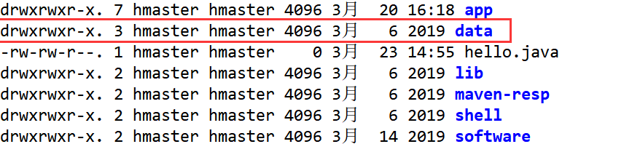

”-”是普通文件，”d”是目录，”l”是链接

“drwxrwxr-x”:表示权限，共10位

第0位:表示文件类型，

第1~3位:表示所有者的权限

第4~6位:表示所属组的权限

第7~9位:表示其他人的权限

rwx到文件：

r:代表可读，查看。

w:代表可写，但是不代表可以删除，删除的前提是其上级目录是w权限，方可删除该文件。

x:代表可执行，文件可以被执行。

rwx到目录：

r：代表可读，查看。

w：代表可写，可以在目录内创建、删除、重命名目录。

x：代表可执行，表示可以进入该目录。

“7”:如果是文件表示硬连接，如果是目标表示其下有多少子目录

“hmaster”:表示该文件或者目录所属的用户

“hmaster”:表示该文件或者目录所属的用组

“4096”:如果是文件表示文件大小，如果是目录统一显示4096

“3月 6 2019”:文件修改时间

“data”:文件或者目录名称

1. FTP登录：

**FTP匿名登录：**

1.先检查vsftpd

2.进入 cd /etc/vsftpd 然后ls

3.vi vsftpd.Conf 编辑

把anonymous-enable=yes(允许匿名登录)

4.开启vsftpd服务，关闭防火墙

5.ftp 192.168.56.100 (用户ftp，空密码)

6.输 exit结束，关掉ftp登录

**本地用户登录：**

1、进入vsftpd里 打开vsftpd.conf编辑

在最后写上： userlist\_deny=no

Local-root=/home/hmaster/data（用户登录到ftp之后的主目录）

用户名

目录文件

2、打开user\_list编辑，在最后加上自己的用户名

3、切换到hmaster,先创建data目录

4、再切换到root用户，要用这个setsebool ftp-home-dir

家目录

设置文件

目录开启

5、重启ftp服务

6、打开filezilla软件 主机：IP 56.100 ..... 端口：21

如果连不上，就断开eth1 网卡

**第六章：Shell基础编程**

**一、Shell概述**

1、shell是什么？

Shell是linux系统的重要组成部分之一，本质是一个用C语言编写的程序，是linux系统的用户界面，它接收用户输入的命令并把它送入内核去执行，是一个命令解释器。另外，shell也是一种脚本语言，它定义了各种变量和参数，并且提供了许多控制结构，包括循环和分支。

1. Shell脚本解释器的分类

cat /etc/shells 命令查看系统中安装的shell脚本解释器。

echo $SHELL 查看当前使用的shell脚本解释器

1. shell脚本
2. Shell Script，Shell脚本是一个以“.sh”为拓展名的文件。
3. **创建一个新的shell脚本**：vi first.sh

如果不存在会先创建,再打开 .sh为后缀名

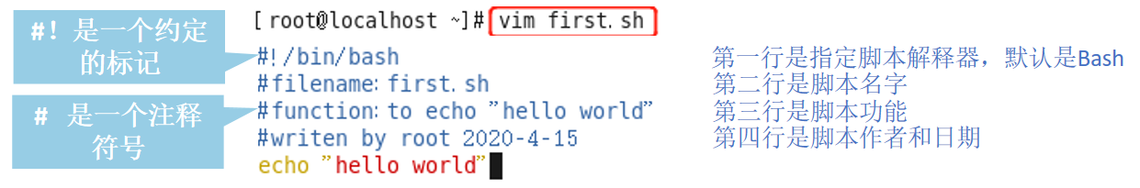

1. **执行脚本的三个方法**：

① /root/aa/first.sh 绝对路径

查看可执行权限 ls -l

权限不够时要：chmod +x first.sh(脚本名)

② ./first.sh 相对路径

③ bash + 脚本名字 此方法执行脚本，该脚本文件可以没有执行（X）权限

bash first.sh

4、echo命令

echo 是Shell的一个基本指令，用于在屏幕上打印出指定的字符串。

语法：echo [选项] [输出内容]

-e：支持反斜线控制的字符转义

如：“\t”表示插入tab、“\n”表示换行等

**二、Shell变量设置**

1、变量

变量是shell传递数据的一种方式，当shell脚本需要保存一些信息时，如一个文件名或一个数字，就可以把它存放在一个变量中。

2、变量设置规则

* 变量名称可以由字母，数字和下划线组成，但是不能以数字开头。
* 环境变量名建议大写，便于区分。
* 变量用等号连接值，等号左右两侧不能有空格

3、变量的分类

（1）**局部变量**：局部变量可以在脚本或命令行中定义，仅在当前shell中有效，其他shell程序不能访问局部变量。

（2）**环境变量**：环境变量会在当前Shell和这个Shell的所有子Shell当中生效。如果把环境变量写入相应的配置文件，那么这个环境变量就会在所有的Shell中生效。

（3）可以使用set命令查看变量，使用unset命令删除变量。

4、变量的定义

（1）C++、Java语言编程时需要先声明变量，再给变量赋值。但是在shell编程语言中可以直接用赋值符号“=”作为变量赋值。

（2）**语法：变量名=值**

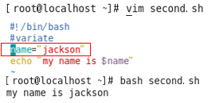

（3）打印时要添加$ eg：echo $name（只能在当前终端使用）

5、变量的叠加

变量叠加是要变量名进行包裹以区分变量边界，有两种方法:

第一种是用双引号包裹$符号和变量名。

第二种是在$符后用花括号将变量名包裹起来

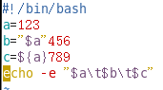

6、Read命令

（1）Shell脚本还可以和用户进行交互使用，让用户通过键盘输入而执行相应的功能。Read命令就是用于与用户的交互。

（2）注意：在进行整数计算要用 “[ ]”包括起来，并且在中括号外加上$符号，因为我们要把相加的结果也作为一个变量赋值给sum



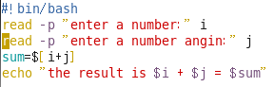

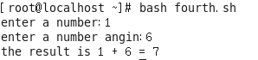

7、特殊符号的作用

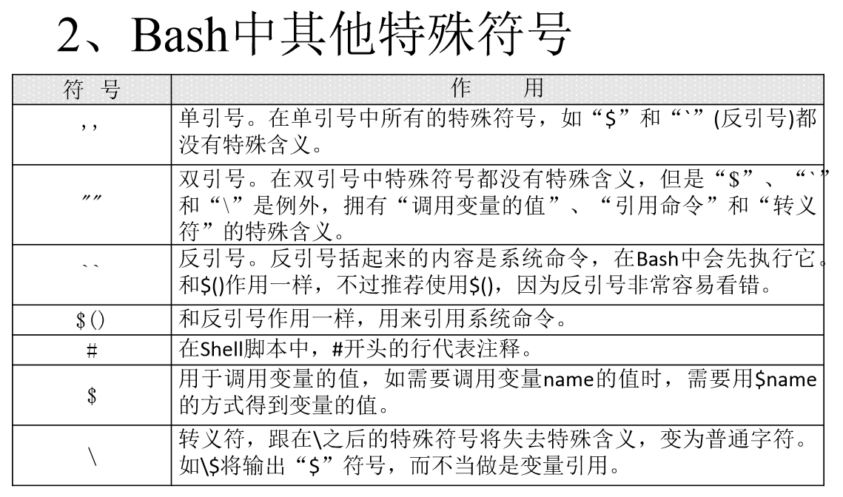

**三、Shell脚本中的逻辑判断**

1、测试表达式

（1）通常在条件结构和流程控制结构中，都需要进行各种测试，根据测试结果执行不同的操作，有时也会和if等条件语句相结合来完成测试判断，以减少程序运行的错误。

（2）执行测试表达式后通常会返回“真”或者是“假”，执行命令后返回值为“0”则表示为真，返回“1” 则表示为假。

（3）测试表达式的两种判断 格式：**test和[ ]**

|  |  |
| --- | --- |
| **常用测试操作符** | **说明** |
| -d | 文件存在，且为目录，则为真 |
| -f | 文件存在，且为普通文件，则为真 |
| -e | 文件（普通文件或目录），存在则为真 |
| -w | 文件（普通文件或目录）存在，且可写，则为真 |
| -r | 文件（普通文件或目录）存在，且可读，则为真 |
| -x | 文件（普通文件或目录）存在，且可执行，则为真 |
| -n | 字符串长度不为0，则为真 |

（4）文件测试操作符

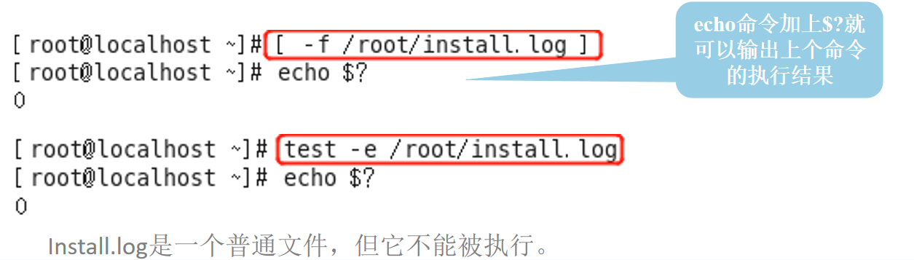

2、单分支if语句

if条件语句都是以if来头，并且有then，最后以fi结尾。也可以进行嵌套使用（注意每一个if语句都需要一个fi配对结尾） “如果…那么…”

1. **if 条件测试表达式； then**

**操作语句（可以多条）**

**fi**

1. **if 条件测试表达式**

**then**

**操作语句（可以多条）**

**fi**

1. **if 条件测试表达式； then**

**if 条件测试表达式； then**

**操作语句（可以多条）**

**fi**

**fi**

3、双分支if语句

双分支if语句可以理解为汉语中的“如果…那么…否则…”

**if 条件测试表达式； then**

**操作语句1（可以多条）**

**else**

**操作语句2（可以多条）**

**fi**

4、多分支if语句

多分支if语句可以理解为汉语中的“如果…那么…否则如果…那么…”

**if 条件测试表达式； then**

**操作语句1（可以多条）**

**elif 条件测试表达式； then**

**操作语句2（可以多条）**

**else**

**操作语句3（可以多条）**

**fi**

5、case语句

case语句用于多分支选择语句。常用来根据表达式的值选择要执行的语句。

**case $变量名 in**

**值 1）**

**操作语句1（可以多条）**

**；；**

**值 2）**

**操作语句2（可以多条）**

**；；**

**…….**

**\*）**

**操作语言N（可以多条）**

**esac**

case中的变量将与值1、值2等进行逐一比较，直到找到匹配的值，执行该值下的操作，遇到双分号“；；”就停止。

如果没有找到与之匹配的值就执行默认值\*后面的操作，知道遇见双分号停止。

**四、循环表达式**

1、概念

在Linux shell的编程过程中，有时需要反复执行某一个命令或某一组命令，这时要用到循环语句。循环语句用于特点条件下决定某些语句重复执行的控制方式。如果未达到结束状态，将一直执行循环体内的操作。Shell中常用的循环语句有while循环和for循环。

2、while循环

While循环的重复执行次数是利用一个条件来控制的，先判断这个条件的真假，如果为真则执行循环，如果为假就退出循环。

语法：

**while 条件测试表达式**

**do**

**操作语句（可以多条）**

**done**

3、for循环

**（1）格式：**

①**for var in list**

**do**

**操作语句1**

**操作语句2**

**...**

**操作语句N**

**done**

**②写成一行：**

**for var in list; do 操作语句1; 操作语句2… done;**

1）in 列表可以包含替换、字符串和文件名，in列表是可选的，如果不用它，for循环使用命令行的位置参数。

2）在list参数中，你需要提供迭代中要用到的一系列值。可以通过几种不同的方法指定列表中的值。  
　　在每次迭代中，变量var会包含列表中的当前值。第一次迭代会使用列表中的第一个值，第二次迭代使用第二个值，以此类推，直到列表中的所有值都过一遍。  
　　在do和done语句之间输入的命令可以是一条或多条标准的bash shell命令。在这些命令中，$var变量包含着这次迭代对应的当前列表项中的值。

3）说明 可以将do语句和for语句放在同一行，但必须用分号将其同列表中的值分开。

